24.03.2023

СЭД-2023-299-01-01-05.С-173

О внесении изменения

в приложение к постановлению администрации Пермского муниципального округа Пермского края

от 11 января 2023 г.

№ СЭД-2023-299-01-01-05.С-4

«О возложении функций

и полномочий учредителя

в отношении муниципальных учреждений, предприятий

и организаций»

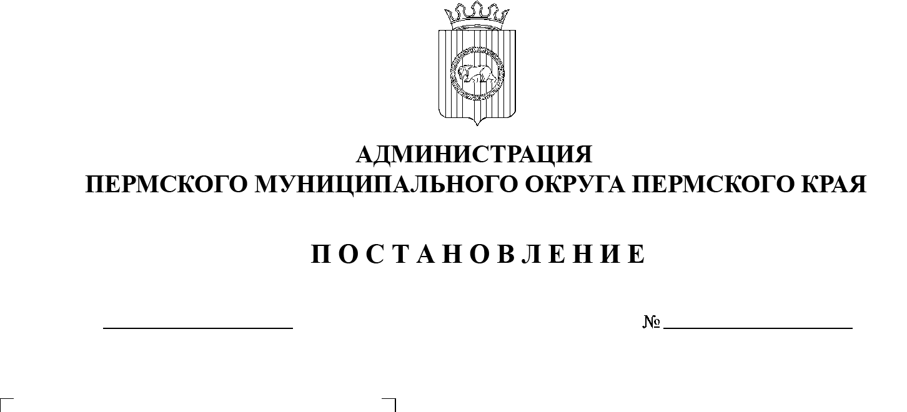В соответствии с пунктом 6 части 2 статьи 30 Устава Пермского муниципального округа Пермского края

администрация Пермского муниципального округа Пермского края ПОСТАНОВЛЯЕТ:

1. Внести в приложение к постановлению администрации Пермского муниципального округа Пермского края от 11 января 2023 г. №    СЭД‑2023‑299‑01-01-05.С-4 «О возложении функций и полномочий учредителя в отношении муниципальных учреждений, предприятий и организаций» следующее изменение:

пункт 1.9 дополнить подпунктом 1.9.3 следующего содержания:

«1.9.3. муниципальное казенное учреждение «Спасатель Кукуштанского сельского поселения» (ИНН 5948039657).».

2. Опубликовать (обнародовать) настоящее постановление в бюллетене муниципального образования «Пермский муниципальный округ» и разместить на официальном сайте Пермского муниципального округа в информационно-телекоммуникационной сети Интернет ([www.permraion.ru](http://www.permraion.ru)).

3. Настоящее постановление вступает в силу со дня его подписания  
и распространяется на правоотношения, возникшие с 01 января 2023 г.

Глава муниципального округа В.Ю. Цветов